Интернет-магазин «Darkholme store»

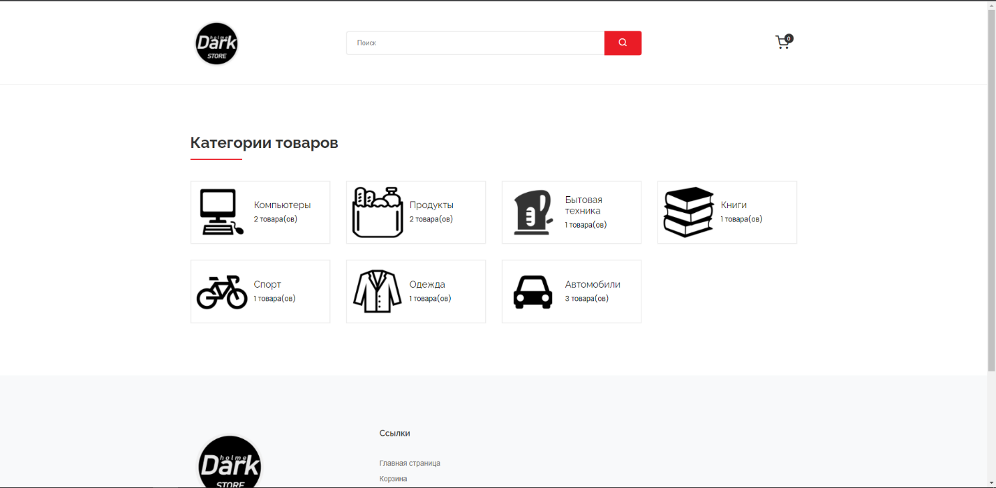В качестве сайта я решил сделать интернет-магазин. Сайт использует css-файлы Bootstrap, а также систему оплаты через Fondy (библиотека cloudipsp). На главной странице представлены категории товаров, которые хранятся в базе данных (db/shop.sqlite) в таблице “categories”, также эта таблица является внешним ключом для таблицы “items”, в которой хранится информация о всех товарах. По нажатию на категорию показываются товары, принадлежащие данной категории. Если навестись на товар появятся 2 кнопки: посмотреть подробнее и добавить в корзину. 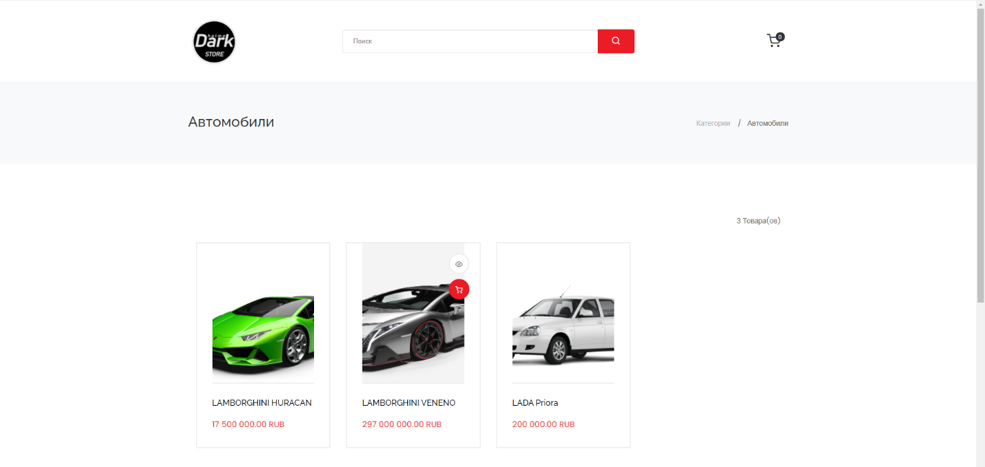 Если нажать на первую мы попадаем на страницу с подробной информацией о товаре, в которой также присутствует кнопка «Добавить в корзину» (на эту страницу также можно попасть, нажав на изображение товара или его название). Содержимое корзины хранится в cookie пользователя – cart, в котором через точку с запятой перечислены id товаров, которые пользователь добавил в корзину. 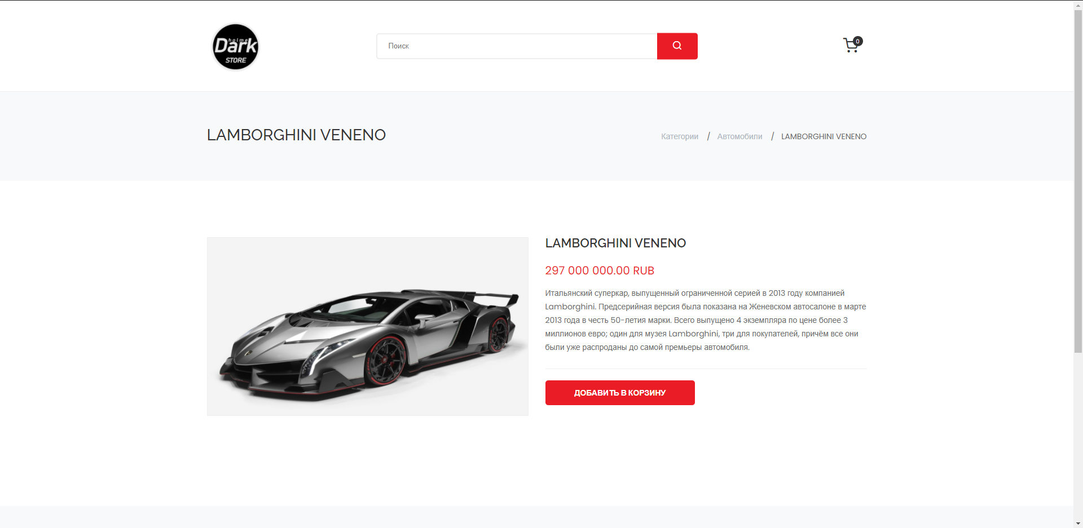 Второе cookie, которое используется – discount, которое хранит в себе код купона, который пользователь вводил последний раз. Если купон является правильным, то пользователю предоставляется скидка. Из корзины можно удалять товары. 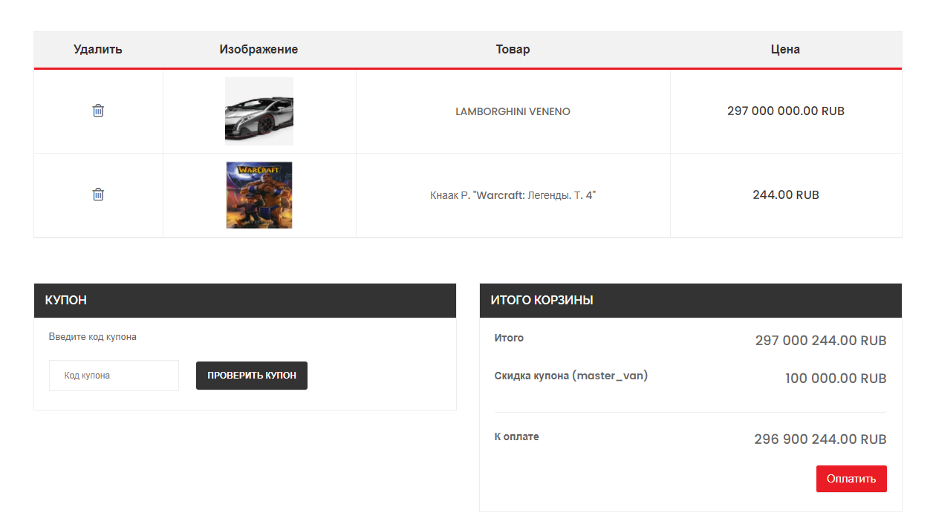 При нажатии на кнопку оплатить пользователь попадет на страницу оплаты заказа. Если сумма оплаты составляет 0 рублей, то пользователю будет предложено заплатить 1 рубль, т.к. нечего заказывать ничего (пустая корзина), или же халявы не бывает (размер скидки купона больше стоимости заказа). Форма оплаты является тестовой, поэтому платёж не пройдет в любом случае (я проверял), но если все-таки хочется использовать работающую оплату, придется заключать договор с Fondy или другой кассой, т.е. регистрировать свой интернет-магазин официально. 